**ENSAYO PRUEBA PARCIAL N°1**

**PBY3101**

|  |  |
| --- | --- |
| NOMBRE: | |
| SECCIÓN: | FECHA: |

|  |  |
| --- | --- |
| DETALLE EVALUACIÓN | **UNIDAD DE APRENDIZAJE: Construyendo Bloques Anónimos PL/SQL simples** |
| **UNIDAD DE COMPETENCIA:** Desarrolla operaciones sobre la base de datos que permitan administrar los objetos de la misma de acuerdo a requerimientos de usuario y buenas prácticas de la industria. |
| **INDICADORES DE LOGRO:**  **1.-** Evalúa la lógica de negocio considerando restricciones del lenguaje, requisitos de la lógica de negocios, requisitos de información y sistema de gestión de base de datos para solucionar los requerimientos de información planteados.  **2.-** Utiliza los componentes básicos de un bloque PL/SQL para solucionar los requerimientos de información planteados.  **3.-** Utiliza sentencias y Funciones SQL para solucionar los requerimientos de información planteados.  **4.-** Utiliza operadores PL/SQL lógicos, de comparación, matemáticos, concatenación, de control de orden de las operaciones y exponenciales para solucionar los requerimientos de información planteados.  **5.-** Utiliza estructuras de control controlando de esta manera la ejecución lógica de las sentencias para solucionar los requerimientos de información planteados. |

**INSTRUCCIONES GENERALES:**

* Desarrolle la solución al caso planteado usando la herramienta Oracle SQL Developer.
* Puede hacer usos de las presentaciones de la asignatura y/o apuntes personales como material de consulta durante el desarrollo de la prueba.
* Los casos están planteados sobre el Modelo que se muestra. Por esta razón, para construir las soluciones de los requerimientos de información planteados en cada caso, deberá ejecutar el scripts **scrpts_crea_tablas** (entregado por el docente) que creará y poblará las tablas del Modelo entregado.
* Los resultados deben ser redondeados a valores enteros

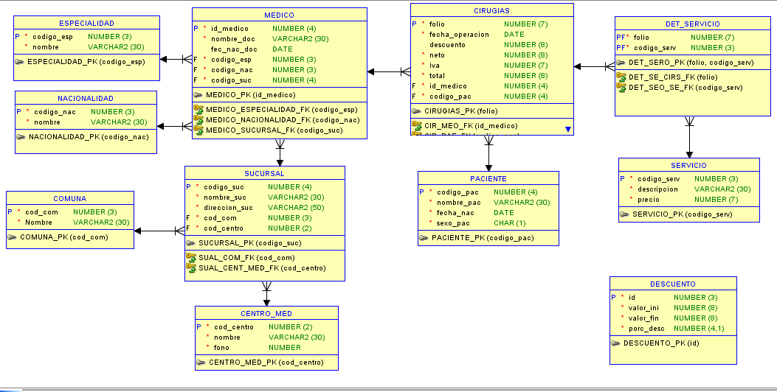

**NOTA**

**Los resultados que se visualizan son una REFERENCIA para entender el formato en que se debe presentar la información requerida y no necesariamente representa el resultado completo que el proceso debe generar**.

Un grupo de estudiantes de Ingeniería del instituto DuocUC y amigos durante muchos años, han formado una empresa llamada “SURGERY NOW” que permite llevar el control de diferentes centros médicos, respecto a las cirugías que se llevan a cabo diariamente. “SURGERY NOW”, no solamente llevar el control, sino que también tienen los equipos. Dicha iniciativa ya lleva varios años y han incrementado sus centros médicos.

Por lo anterior, es que han querido crear el departamento de desarrollo, y lo han seleccionado a usted para ser parte del departamento y deberá en forma urgente solucionar los problemas que el sistema actual tiene. Para ello, deberá efectuar la reingeniería cuya primera etapa consiste en corregir los cálculos que se realizan en algunos procesos, entre otras tareas

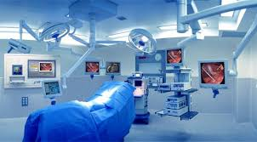

**SURGERY NOW**

**LO MEJOR PARA TI**

Además de corregir los cálculos, deberá realizar algunas operaciones según las siguientes especificaciones.

**1.1.- REGLAS DEL NEGOCIO**

* Se deben corregir los cálculos de las cirugías realizadas, tanto para el cálculo del NETO, IVA y TOTAL.
* En el cálculo del valor NETO se debe considerar un descuento según el monto del servicio.
* Para realizar el descuento se debe tomar el monto del servicio, buscarlo en la tabla de descuento para obtener el porcentaje que se aplicara a dicho monto del servicio. Según se muestra en la siguiente gráfica (Tabla DESCUENTO):

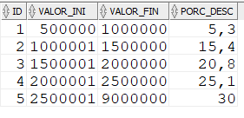

* Para aquellos servicios que no se aplica descuento, se debe aplicar un descuento extraordinario de un 5% si es que la fecha de la cirugía se desarrolla los martes o jueves.
* Para los descuentos que tienen más de un 20% se le debe descontar un 10% si es que la cirugía es el domingo y un 5% si es un sábado.
* Hay que considerar que los centros médicos, para el periodo de mayo de 2015 aplicaron un descuento extraordinario de un 3% para la sucursal de ÑUÑOA y un 5% para la sucursal de “SANTIAGO”
* Se debe calcular el descuento
* Se debe restar el descuento a la suma de los servicios.
* El cálculo del IVA corresponde al 19% del valor NETO (El valor NETO ya tiene descontado el descuento)
* El cálculo de Total es la suma del valor NETO más el IVA.
* De acuerdo con los resultados del cálculo se deben actualizar los datos de la tabla CIRUGIA.

**1.2.- REQUERIMIENTOS MÍNIMOS, EN TÉRMINOS DE DISEÑO, PARA CONSTRUIR EL PROCESO:**

Para la construcción del proceso, se han establecido los siguientes requerimientos:

* El proceso de cálculo se debe implementar en un Bloque PL/SQL Anónimo y procesar una cirugía en cada iteración del CICLO. Utilice variables con definición TYPE (al menos 3 ) .
* Si lo requiere utilice variables para definir los siguientes valores:
  + Porcentaje del IVA
  + Porcentaje de descuento de ÑUÑOA
  + Porcentaje de descuento de “SANTIAGO”
  + Valor total descuento
* Por eficiencia del proceso, todos los cálculos se deben efectuar en sentencias por separado.
* Todos los cálculos deben ser redondeados en valores enteros.
* El bloque PL/QL debe efectuar los cálculos y actualizar la tabla CIRUGIA.
* Utilice una variable Bind para contar la cantidad de cirugías modificadas, no utilice %ROWCOUNT

**RESULTADOS DEL PROCESO**

**TABLA CIRUGIAS**











